**INDICAÇÃO Nº 56/2025**

Proponente: Cláudio Alain Guterres do Carmo

Reitera indicação n.º [30/3024](https://sapl.santoantoniodosudoeste.pr.leg.br/materia/885), para que a Administração Pública Municipal, através da sua Secretaria da Agricultura, adquira botijões de nitrogênio para armazenamento e conservação de sêmens bovinos, para serem realocados em pontos logísticos estratégicos no interior do Município.

Vereador Cláudio Alain Guterres do Carmo, no uso de suas atribuições regimentais, reitera indicação n.º [30/3024](https://sapl.santoantoniodosudoeste.pr.leg.br/materia/885), para que a Administração Pública Municipal, através da sua Secretaria da Agricultura, adquira botijões de nitrogênio para armazenamento e conservação de sêmens bovinos, para serem realocados em pontos logísticos estratégicos no interior do Município, com intuito de favorecer a logística, tanto de distribuição de sêmen bovino leiteiro, quanto para a inseminação do gado leiteiro, dos produtores que participam do programa de desenvolvimento da bacia leiteira em nosso Adorado Rincão.

Com essa indicação os botijões adquiridos poderiam ser realocados através de uma cessão de uso e da qualificação técnica de uma pessoa que ficaria responsável pela inseminação animal, nos finais de semana e feriados, para que ficassem mais próximos das propriedades rurais.

Dá-se, a título exemplificativo, os seguintes pontos logísticos estratégicos:

1 botijão para o Distrito do KM 10.

1 botijão para o Distrito do Marcianópolis.

1 botijão para o Distrito do São Pedro Florido.

1 botijão para a Linha Boa Vista do Capanema.

1 botijão para a Linha Nova Riqueza.

Como já mencionado acima, em cada um desses pontos logísticos de distribuição de sêmen bovino leiteiro, poderia ser treinada uma pessoa que seria a responsável, tanto pela distribuição, quanto pela própria inseminação animal, nos finais de semana e feriados.

Tal programa, como já explicado acima, seria para atender os produtores devidamente cadastrados na Secretaria Municipal da Agricultura, que participam do Programa da Bacia Leiteira.

Dessa forma, além de otimizar e agilizar a distribuição de sêmens bovinos, estar-se-ia reduzindo os custos para os produtores, principais beneficiários do programa.

**Justificativa:** A presente indicação visa auxiliar no programa de distribuição de sêmen e de inseminação aos produtores de leite do nosso Adorado Rincão.

Nestes Termos, pede deferimento.

Plenário Laurindo Flávios Scopel, 11 de abril de 2025.

Cláudio Alain Guterres do Carmo.

Vereador - PSD

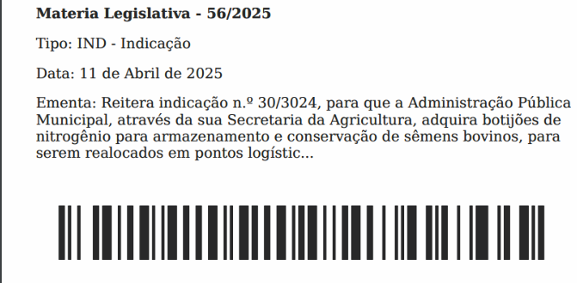

# MATÉRIA LEGISLATIVA PROTOCOLIZADA PELO AUTOR VIA SAPL